В многоквартирных домах столицы по программе капремонта заменено более 5 тысяч лифтов
10.10.2016
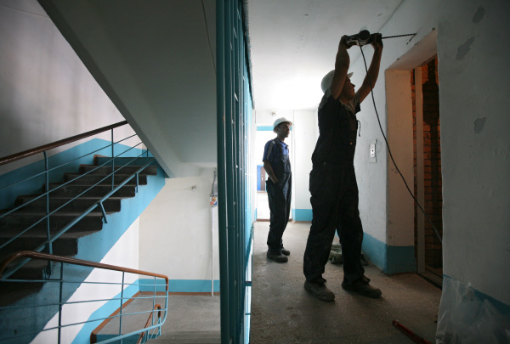
По программе капитального ремонта в жилых домах Москвы заменено более пяти тысяч лифтов на сумму 9,5 миллионов рублей. Об этом сообщил Информационный Центр Правительства Москвы со ссылкой на агентство "Интерфакс" и пресс-службу Фонда капитального ремонта.

Как уточнили в пресс-службе Фонда, новые лифты введены в эксплуатацию в более, чем тысячи столичных домов (1093). В комплекс работ по замене лифтов была включена замена силового оборудования, системы безопасности и управления. Новые лифты получили прочные, надёжные кабины. Также были проведены работ по ремонту лифтовых шахт и замене дверей на этажах. Срок службы новых подъёмников рассчитан на 25 лет и более.

Согласно краткосрочному плану региональной программы капремонта, в 2015-2016 года в московских домах планируется заменить 6080 лифтов в 1227 жилых зданиях. Контролировать сроки выполнения программы капремонта москвичам помогает сервис "Наш город" и другие электронные сервисы.

Адрес страницы: http://golyanovo.mos.ru/presscenter/news/detail/3930919.html
Управа района Гольяново города Москвы

